关于2023年高等学校教师资格认定体检的通知

请各位老师于9月18日前，前往广州市荔湾中心医院进行体检。
体检项目
1、抽血(肝二项、胆红素三项、血常规、血糖、肾功三项、类风湿因子)
2、胸透 3、尿常规
4、体格检查：眼科（含视力、辨色力）、耳鼻喉科（含听力、嗅觉）口腔科、内科（含血压）、外科（含身高、体重）
5、申请幼儿教育资格的附加项目
注：先视力检查后检眼科。其他项目不分先后。
、体检注意事项：
1、请参加体检的老师下载体检表电子版(2013年版)，填写好个人信息后必须A4双面打印，由申请人在体检表上本人签名处手写签名，贴好相片，照片为本人近期免冠半身正面1寸彩色白底照片（建议可用毕业证相片），体检表上粘贴的照片必须与教师资格申请表、教师资格证书上的照片一致（同一底版）。贴证书和表格的照片为1寸，不符合要求的，将不予以认定通过，责任自负，体检表贴好照片后盖上学院骑缝章(如没盖章请带身份证)，体检表中的工作单位填“广州大学XX学院XX专业”，职业一栏填“老师”，老师体检时必须带上已填好个人信息并双面打印的体检表。
2、如近视的老师请带上眼镜来体检。
3、体检前一天晚餐请不要饮酒，勿进食高蛋白、高脂肪食物，避免使用对肝肾功能有影响的药物，晚上10时后停止进食，不要熬夜。体检当天需空腹。
4、测量血压时应避免精神紧张、全身放松，勿移动体位，不要屏住呼吸。
5、胸片检查时，请不要佩带金属项链和吊坠；不要穿着有金属、石类（如玉石、玛瑙等）、塑料饰物和带有油漆图案的衣服；尽量不要穿戴有金属条、金属扣和带有石类或塑料饰物的文胸；尽量不要穿着带有金属纽扣的衣服（如：牛仔衫）；如遇上述情况，应遵照工作人员要求更换衣服或去除饰物后才可作X线检查；检查前应去除检查部位衣袋内的所有物品。
6、抽血完成后方可进食早餐。抽血后请按压抽血针孔五分钟，勿搓勿揉，防止渗血引起局部血肿。
7、个别检查项目等候者较多时，请见缝插针，先进行其它项目检查，以免浪费您的宝贵时间。
8、体检完毕后请把体检表交回 导检 台处。（结果由医院统一送到学校）。
9、参加体检的老师凭身份证和自行打印的体检表于（周一到周六，体检时间为上午8:00——11：30）尽快到指定医院广州市荔湾中心医院（地址：广州市荔湾路35号，中山八路与荔湾路交界处，地铁：陈家祠站D出口前行200米）去体检，体检费体优惠价215.91元）。自行到医院体检的，其体检结果由医院统一反馈给学校。具体程序和医院示意图附后。

附2：自行到广州市荔湾中心医院体检的体检程序
一、体检时间： 周一至周六8：00-11：30。
二、体检地点： 广州市荔湾中心医院七楼健康管理中心
三、体检流程（按省教育厅文件规定项目体检）。
凭体检表身份证到体检医生处开验单 7楼健康管理中心
交费 7楼收费处
抽血 7楼抽血室
体格检查（内科、外科、五官科） 7楼健康管理中心
尿常规 7楼检验室
胸片 1楼放射科
四、体检注意事项：体检完毕后请把体检表交回健康管理中心医生处，医院体检的体检费按门团体优惠价215.91元

附3 广州市荔湾中心医院示意图

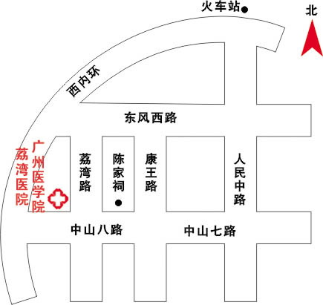

联系地址：广州市荔湾路35号（中山八路与荔湾路交界处）
乘车路线：市内：128、193、250、286、109、124、107、104、
85、61、555、55、88、105、133、196、205、
207、232、268
火车站：260、52、275、530、231
火车东站：233（在荔湾路口站下车）
地铁：陈家祠站D出口前行200米
不便之处敬请原谅！谢谢您的合作！
广州市荔湾中心医院
2023年8月29日

